Московский государственный технический университет им. Н.Э. Баумана

Факультет «Радиоэлектроника и лазерная техника»

Кафедра «Радиоэлектронные системы и устройства»

Домашняя работа №1

по дисциплине

«Электродинамика и распространение радиоволн»

Вариант № 7

Выполнил ст. группы РЛ6-41

Мухин Г.А.

Фамилия И.О.

Проверил проф. Русов Ю.С.

Оценка в баллах_________

Москва, 2022

**Задача №1.**

Изучить ГОСТ 18238-72 «Линии передачи сверхвысоких частот» и ГОСТ 24375-80 «Радиосвязь. Термины и определения». Привести в домашнем задании по 5 определений из каждого ГОСТ.

**ГОСТ 18238-72**

1. **Электрическая волна Е-волна Ндп. ТМ-волна -** Электромагнитная волна, вектор напряженности электрического поля которой имеет поперечную и продольную составляющие, а вектор напряженности магнитного поля лежит в плоскости, перпендикулярной направлению распространения.
2. **Магнитная волна Н-волна Ндп. ТЕ-волна -** Электромагнитная волна, вектор напряженности магнитного поля которой имеет поперечную и продольную составляющие, а вектор напряженности электрического поля лежит в плоскости, перпендикулярной направлению распространения.
3. **Поперечная электромагнитная волна Т-волна Ндп. ТЕМ-волна -** Электромагнитная волна, векторы напряженности электрического и магнитного полей которой лежат в плоскости, перпендикулярной направлению распространения.
4. **Гибридная волна -** Электромагнитная волна, векторы электрического и магнитного полей которой имеют отличные от нуля поперечные и продольные составляющие.
5. **Критическая частота -** Наименьшая частота, при которой возможно распространение данного типа волны в линии передачи.

**ГОСТ 24735**

1. **Поляризация радиоволны -** Характеристика радиоволны, определяющая направление вектора напряженности электрического поля.
2. **Плоскость поляризации радиоволны** - Плоскость, в которой лежат вектор напряженности электрического поля и направление распространения радиоволны.
3. **Плоскополяризованная радиоволна -** Радиоволна, вектор напряженности электрического поля и направление распространения которой параллельны одной фиксированной плоскости.
4. **Линейно-поляризованная радиоволна** - Радиоволна, вектор напряженности электрического поля которой параллелен одной фиксированной линии.
5. **Радиоволна с круговой поляризацией -** Радиоволна, поляризованная таким образом, что проекция конца вектора напряженности электрического поля на плоскость, перпендикулярную к направлению распространения, представляет окружность.

**Задача №2.**

Положительный заряд q равномерно распределен по объему шара радиуса а. Определить напряженность электрического поля, электрическую индукцию и скалярный потенциал внутри и вне шара. Диэлектрическая проницаемость материала εa1, окружающей среды εa2. Построить зависимости E(r), D(r), ϕ(r), указать характерные особенности графиков и причину их появления. Провести проверку граничных условий на границе раздела сред. Исходные данные: a[мм] = 5+2·7; q[Кл] = 0,05·7; εa = ε0⋅εr; εr1 = 2+7/10; εr2=1.

**Дано:**

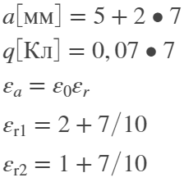

**Найти:**

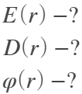

**Решение:**

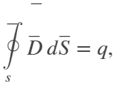1) Вне шара поле обладает такой же симметрией, как и поле точечного заряда. Применим теорему Гаусса для вектора C:\Users\goodg\AppData\Local\Temp\ConnectorClipboard500944209282894348\image16464197070020.png:

где S - сфера радиусом C:\Users\goodg\AppData\Local\Temp\ConnectorClipboard500944209282894348\image16464208100881.png

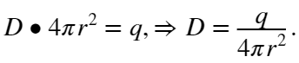 Сфера является эквипотенциальной поверхностью, следовательно в каждой ее точке вектор C:\Users\goodg\AppData\Local\Temp\ConnectorClipboard500944209282894348\image16464208100932.png имеет одно и то же значение и перпендикулярен ей.

Вектор C:\Users\goodg\AppData\Local\Temp\ConnectorClipboard500944209282894348\image16464211682130.png имеет только нормальную составляющую.

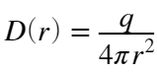 для C:\Users\goodg\AppData\Local\Temp\ConnectorClipboard500944209282894348\image16464211682302.png

C:\Users\goodg\AppData\Local\Temp\ConnectorClipboard500944209282894348\image16464211682423.pngМатериальное уравнение:

Напряженность электрического поля:

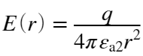 для C:\Users\goodg\AppData\Local\Temp\ConnectorClipboard500944209282894348\image16464211682625.png

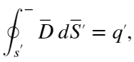2) Для нахождения поля внутри шара проведем сферу радиусом C:\Users\goodg\AppData\Local\Temp\ConnectorClipboard500944209282894348\image16464226241390.pngи применим теорему Гаусса для вектораC:\Users\goodg\AppData\Local\Temp\ConnectorClipboard500944209282894348\image16464226241501.png

C:\Users\goodg\AppData\Local\Temp\ConnectorClipboard500944209282894348\image16464226242537.pngC:\Users\goodg\AppData\Local\Temp\ConnectorClipboard500944209282894348\image16464226242316.pngгде C:\Users\goodg\AppData\Local\Temp\ConnectorClipboard500944209282894348\image16464226241963.png- сфера радиусом C:\Users\goodg\AppData\Local\Temp\ConnectorClipboard500944209282894348\image16464226242004.png, C:\Users\goodg\AppData\Local\Temp\ConnectorClipboard500944209282894348\image16464226242075.png - заряд заключенный внутри сферы.

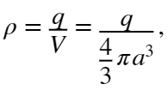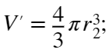

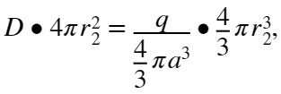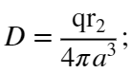где C:\Users\goodg\AppData\Local\Temp\ConnectorClipboard500944209282894348\image164642262430710.pngобъемная плотность заряда, C:\Users\goodg\AppData\Local\Temp\ConnectorClipboard500944209282894348\image164642262431511.pngобъем поверхности.

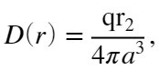для C:\Users\goodg\AppData\Local\Temp\ConnectorClipboard500944209282894348\image164642262440315.png

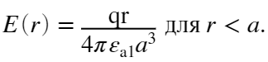Аналогично, используя приведенное выше материальное уравнение, получим